BỘ GIÁO DỤC VÀ ĐÀO TẠO
TRƯỜNG ĐẠI HỌC ĐẠI NAM

BÀI TẬP LỚN
TÊN HỌC PHẦN: XÁC SUẤT THỐNG KÊ VÀ PHÂN TÍCH DỮ LIỆU
ĐỀ TÀI: Quản lý Phòng Gym & PT (Gym & Fitness Center)

Giáo viên hướng dẫn: ThS. Tạ Chí Hiếu
Sinh viên thực hiện:
STT | Mã sv | Họ và tên | Lớp
1 | 1871020550 | Mai Trọng Thế | CNTT 18-09
2 | 1871020368 | Nguyễn Hải Long | CNTT 18-09

Hà Nội, năm 2025
BỘ GIÁO DỤC VÀ ĐÀO TẠO

TRƯỜNG ĐẠI HỌC ĐẠI NAM

BÀI TẬP LỚN
TÊN HỌC PHẦN: XÁC SUẤT THỐNG KÊ VÀ PHÂN TÍCH DỮ LIỆU
ĐỀ TÀI: Quản lý Phòng Gym & PT (Gym & Fitness Center)

STT | Mã Sinh Viên | Họ và Tên | Ngày Sinh | Điểm
 |  |  |  | Bằng Số | Bằng Chữ
1 | 1871020550 | Mai Trọng Thế | 14/12/2006
2 | 1871020368 | Nguyễn Hải Long | 05/03/2006

CÁN BỘ CHẤM THI

Hà Nội, năm 2025
MỤC LỤC
CHƯƠNG 1. GIỚI THIỆU ĐỀ TÀI
1.1. Giới thiệu chung
1.2. Lý do chọn đề tài
1.3. Mục tiêu
1.4. Phạm vi và đối tượng nghiên cứu
CHƯƠNG 2. CƠ SỞ LÝ THUYẾT
2.1. Công nghệ sử dụng
2.1.1. ASP.NET Core MVC
2.1.2. Entity Framework Core
2.1.3. ASP.NET Core Identity
2.1.4. SQL Server
2.2. Kiến trúc hệ thống
2.3. Mô hình dữ liệu
CHƯƠNG 3. PHÂN TÍCH VÀ THIẾT KẾ HỆ THỐNG
3.1. Phân tích yêu cầu
3.1.1. Yêu cầu chức năng
3.1.2. Yêu cầu phi chức năng
3.2. Thiết kế cơ sở dữ liệu
3.2.1. Bảng MembershipTypes (Gói tập)
3.2.2. Bảng Members (Hội viên)
3.2.3. Bảng PersonalTrainers (Huấn luyện viên)
3.2.4. Bảng PTSchedules (Lịch tập PT)
3.2.5. Bảng CheckInLogs (Lịch sử check-in)
3.2.6. Bảng EmailLogs (Lịch sử gửi email)

3.3. Thiết kế kiến trúc ứng dụng
3.4. Sơ đồ logic ER (Entity - Relationship)
3.5. Chi tiết các bảng dữ liệu
CHƯƠNG 4. THIẾT KẾ API BACKEND
4.1. Kiến trúc BackEnd
4.2. Danh sách API Endpoint
4.2.1. DashboardController [Authorize]
4.2.2. MembersController [Authorize(Roles = Admin, Staff)]
4.3.3. MembershipTypesController
4.4.4. PersonalTrainersController
4.4.5. PTSchedulesController [Authorize(Roles = Admin, Staff)]
4.4.6. CheckInLogsController
4.4.7. HomeController [Public]
CHƯƠNG 5: CHẠY CODE VÀ CHƯƠNG TRÌNH
5.1. Giao diện đăng nhập
5.2. Giao diện Dashboard tổng quan
5.3. Quản lý hội viên
5.3.1. Danh sách hội viên
5.3.2. Thêm hội viên mới
5.3.3. Chỉnh sửa thông tin hội viên
5.4. Quản lý gói tập
5.4.1. Danh sách gói tập
5.4.2. Thêm / Chỉnh sửa gói tập
5.5. Quản lý huấn luyện viên cá nhân (PT)
5.5.1. Danh sách huấn luyện viên
5.5.2. Thêm huấn luyện viên mới
5.6. Quản lý lịch tập PT
5.6.1. Danh sách lịch tập
5.6.2. Đặt lịch tập mới
5.7. Quản lý check-in/check-out
5.7.1. Danh sách lịch sử check-in
5.7.2. Ghi nhận check-in
PHÂN CÔNG NHIỆM VỤ
KẾT LUẬN
DANH MỤC TÀI LIỆU THAM KHẢO

MỤC LỤC HÌNH ẢNH
(Đánh tự động nếu có)

MỤC LỤC BẢNG
(Đánh tự động nếu có)

BẢNG CÁC TỪ VIẾT TẮT
STT | TỪ VIẾT TẮT | VIẾT ĐẦY ĐỦ
1 | MVC | Model - View - Controller
2 | ASP.NET | Active Server Pages .NET
3 | EF | Entity Framework
4 | CRUD | Create, Read, Update, Delete
5 | PT | Personal Trainer - Huấn luyện viên cá nhân
6 | SQL | Structured Query Language
7 | UI | User Interface - Giao diện người dùng

CHƯƠNG 1. GIỚI THIỆU ĐỀ TÀI
1.1. Giới thiệu chung
Trong bối cảnh xã hội ngày càng chú trọng đến sức khỏe và thể chất, các phòng tập gym đang phát triển mạnh mẽ trên khắp cả nước. Tuy nhiên, hầu hết các phòng tập gym, đặc biệt là các cơ sở vừa và nhỏ, vẫn đang quản lý thủ công hoặc sử dụng các phần mềm đơn giản, không đáp ứng được nhu cầu quản lý toàn diện.
Đề tài "Xây dựng hệ thống quản lý phòng tập Gym" được thực hiện nhằm giải quyết bài toán quản lý tổng hợp cho các phòng tập thể dục thẩm mỹ. Hệ thống được xây dựng trên nền tảng ASP.NET Core MVC với cơ sở dữ liệu SQL Server, cung cấp đầy đủ các chức năng từ quản lý hội viên, gói tập, huấn luyện viên cá nhân, lịch PT đến điểm danh check-in/check-out.
1.2. Lý do chọn đề tài
Thực trạng quản lý tại các phòng tập gym hiện nay gặp nhiều khó khăn:
- Quản lý hội viên thủ công: Danh sách thành viên, thẻ tập, ngày hết hạn được ghi chép trên sổ sách dễ gây nhầm lẫn và thất thoát thông tin.
- Khó kiểm soát check-in: Không có hệ thống theo dõi ai đang có mặt tại phòng tập, dẫn đến tình trạng sử dụng thẻ trái phép.
- Quản lý PT rời rạc: Lịch hẹn với huấn luyện viên cá nhân được quản lý phân tán, dễ xảy ra xung đột lịch.
- Thiếu dashboard tổng quan: Quản lý không có cái nhìn toàn diện về tình trạng hoạt động của phòng tập theo thời gian thực.
Từ những vấn đề thực tế trên, nhóm chúng tôi quyết định xây dựng một hệ thống quản lý phòng tập gym hoàn chỉnh, ứng dụng các công nghệ hiện đại để giải quyết triệt để các bài toán quản lý nêu trên.
1.3. Mục tiêu
Mục tiêu chính của đề tài:
- Xây dựng hệ thống quản lý hội viên đầy đủ: thêm, sửa, xóa, tìm kiếm thông tin hội viên và gói tập.
- Phát triển module quản lý huấn luyện viên cá nhân (PT) và lịch tập.
- Triển khai hệ thống check-in/check-out theo thời gian thực.
- Xây dựng Dashboard thống kê tổng quan cho quản lý.
- Tích hợp phân quyền người dùng (Admin/Staff) đảm bảo bảo mật.
1.4. Phạm vi và đối tượng nghiên cứu
Phạm vi của đề tài tập trung vào việc xây dựng hệ thống quản lý cho một phòng tập gym quy mô vừa, bao gồm các chức năng quản lý nội bộ. Đối tượng sử dụng hệ thống là nhân viên lễ tân (Staff) và quản lý phòng tập (Admin). Hệ thống được triển khai dưới dạng ứng dụng web chạy trên nền tảng ASP.NET Core 8.0, cơ sở dữ liệu SQL Server.

CHƯƠNG 2. CƠ SỞ LÝ THUYẾT

2.1. Công nghệ sử dụng
2.1.1. ASP.NET Core MVC
ASP.NET Core MVC là một framework phát triển web mạnh mẽ của Microsoft, được xây dựng trên nền tảng .NET Core. Framework này tuân theo mô hình kiến trúc Model-View-Controller (MVC), giúp tách biệt rõ ràng giữa logic nghiệp vụ, giao diện người dùng và xử lý điều hướng. Trong đề tài này, ASP.NET Core 8.0 được sử dụng làm nền tảng chính để xây dựng toàn bộ hệ thống backend và frontend.
2.1.2. Entity Framework Core
Entity Framework Core (EF Core) là một ORM (Object-Relational Mapping) hiện đại của Microsoft. EF Core cho phép lập trình viên làm việc với cơ sở dữ liệu thông qua các đối tượng C# thay vì viết câu lệnh SQL trực tiếp. Trong dự án, EF Core được sử dụng để quản lý các migrations, tạo schema cơ sở dữ liệu và thực hiện các thao tác CRUD.
2.1.3. ASP.NET Core Identity
ASP.NET Core Identity là hệ thống quản lý người dùng tích hợp sẵn trong ASP.NET Core, cung cấp các tính năng xác thực (Authentication) và phân quyền (Authorization). Hệ thống hỗ trợ quản lý người dùng, mật khẩu, vai trò (Roles) và claims. Trong dự án, Identity được cấu hình với hai vai trò chính: Admin và Staff.
2.1.4. SQL Server
Microsoft SQL Server là hệ quản trị cơ sở dữ liệu quan hệ (RDBMS) được sử dụng để lưu trữ toàn bộ dữ liệu của hệ thống. SQL Server tích hợp tốt với ASP.NET Core và Entity Framework Core, hỗ trợ đầy đủ các tính năng như transaction, stored procedure, view và index.
2.2. Kiến trúc hệ thống
Hệ thống được xây dựng theo mô hình MVC ba tầng:
- Model: Bao gồm các lớp thực thể (Entity) tương ứng với các bảng trong cơ sở dữ liệu như Member, MembershipType, PersonalTrainer, PTSchedules, CheckInLog, EmailLog. Các model được định nghĩa với Data Annotations để validation.
- View: Giao diện người dùng được xây dựng bằng Razor Views (.cshtml), sử dụng Bootstrap 5 để tạo giao diện responsive và thân thiện.
- Controller: Xử lý các yêu cầu HTTP, tương tác với cơ sở dữ liệu thông qua ApplicationDbContext và trả về các view tương ứng.
2.3. Mô hình dữ liệu
Hệ thống sử dụng 6 bảng dữ liệu chính với các quan hệ như sau:
- MembershipTypes - Members: Quan hệ 1-N. Một gói tập có thể được đăng ký bởi nhiều hội viên. Khóa ngoại MembershipTypeID trong bảng Members, với hành vi OnDelete.SetNull để bảo toàn dữ liệu hội viên khi xóa gói tập.
- Members - PTSchedules: Quan hệ 1-N. Một hội viên có thể có nhiều lịch tập PT. Khóa ngoại MemberID trong bảng PTSchedules với OnDelete.Restrict.
- PersonalTrainers - PTSchedules: Quan hệ 1-N. Một PT có thể có nhiều lịch tập với các hội viên khác nhau. Khóa ngoại PTID với OnDelete.Restrict.
- Members - CheckInLogs: Quan hệ 1-N. Một hội viên có nhiều lần check-in. Khóa ngoại MemberID với OnDelete.Cascade.
- Members - EmailLogs: Quan hệ 1-N. Lưu lịch sử gửi email thông báo cho hội viên.

CHƯƠNG 3. PHÂN TÍCH VÀ THIẾT KẾ HỆ THỐNG

3.1. Phân tích yêu cầu
3.1.1. Yêu cầu chức năng
Hệ thống cần đáp ứng các yêu cầu chức năng sau:
- Quản lý gói tập (MembershipTypes): Cho phép tạo, chỉnh sửa, xóa các gói tập với thông tin tên gói, thời hạn (ngày), giá tiền và mô tả.
- Quản lý hội viên (Members): Quản lý đầy đủ thông tin hội viên bao gồm họ tên, email, số điện thoại, ngày sinh, địa chỉ, số thẻ, gói tập đăng ký, ngày bắt đầu, ngày hết hạn và trạng thái.
- Quản lý PT (PersonalTrainers): Quản lý thông tin huấn luyện viên cá nhân gồm họ tên, email, số điện thoại, chuyên môn, giá theo giờ và trạng thái sẵn sàng.
- Quản lý lịch PT (PTSchedules): Đặt lịch tập giữa PT và hội viên với thông tin ngày, giờ bắt đầu, giờ kết thúc, loại buổi tập và ghi chú.
- Quản lý check-in (CheckInLogs): Ghi nhận thời gian vào/ra của hội viên kèm số thẻ.
- Dashboard thống kê: Hiển thị tổng số hội viên, hội viên đang hoạt động, số PT, số PT sẵn sàng, lịch hẹn hôm nay, lượt check-in hôm nay, số người đang trong phòng tập, hội viên sắp hết hạn.
3.1.2. Yêu cầu phi chức năng
- Bảo mật: Hệ thống yêu cầu đăng nhập trước khi truy cập. Phân quyền rõ ràng giữa Admin và Staff. Sử dụng Anti-Forgery Token để chống CSRF.
- Hiệu năng: Sử dụng async/await cho toàn bộ các thao tác I/O với database. Eager Loading (Include) để tối ưu số lượng truy vấn.
- Tính khả dụng: Giao diện responsive, tương thích với các thiết bị khác nhau. Thông báo lỗi rõ ràng khi người dùng nhập sai dữ liệu.
3.2. Thiết kế cơ sở dữ liệu
3.2.1. Bảng MembershipTypes (Gói tập)
Thuộc tính | Kiểu dữ liệu | Mô tả
MembershipTypeID | int (PK) | Mã gói tập (khóa chính)
TypeName | nvarchar(100) | Tên gói tập
DurationDays | int | Thời hạn gói tập (ngày)
Price | decimal(18,2) | Giá gói tập (VNĐ)
Description | nvarchar(500) | Mô tả gói tập
CreatedAt | datetime | Thời gian tạo bản ghi

3.2.2. Bảng Members (Hội viên)
Thuộc tính | Kiểu dữ liệu | Mô tả
MemberID | int (PK) | Mã hội viên (khóa chính)
FullName | nvarchar(100) | Họ và tên hội viên
Email | nvarchar(100) | Email liên lạc
Phone | nvarchar(20) | Số điện thoại
MembershipTypeID | int (FK) | Mã gói tập (khóa ngoại)
StartDate | datetime | Ngày bắt đầu gói tập
EndDate | datetime? | Ngày hết hạn gói tập
Status | nvarchar(20) | Trạng thái (Active/Inactive)
MembershipCardNo | nvarchar(50) | Số thẻ thành viên

3.2.3. Bảng PersonalTrainers (Huấn luyện viên)
Thuộc tính | Kiểu dữ liệu | Mô tả
PTID | int (PK) | Mã PT (khóa chính)
FullName | nvarchar(100) | Họ và tên PT
Specialization | nvarchar(200) | Chuyên môn
HourlyRate | decimal(18,2)? | Giá theo giờ (VNĐ)
IsAvailable | bit | Trạng thái sẵn sàng nhận lịch

3.2.4. Bảng PTSchedules (Lịch tập PT)
Thuộc tính | Kiểu dữ liệu | Mô tả
ScheduleID | int (PK) | Mã lịch tập (khóa chính)
PTID | int (FK) | Mã huấn luyện viên (khóa ngoại)
MemberID | int (FK) | Mã hội viên (khóa ngoại)
ScheduleDate | datetime | Ngày tập
StartTime | time | Giờ bắt đầu buổi tập
EndTime | time | Giờ kết thúc buổi tập
SessionType | nvarchar(50)? | Loại buổi tập
Notes | nvarchar(500)? | Ghi chú thêm
Status | nvarchar(20) | Trạng thái (Scheduled/Completed/Cancelled)
CreatedAt | datetime | Thời gian tạo bản ghi

3.2.5. Bảng CheckInLogs (Lịch sử check-in)
Thuộc tính | Kiểu dữ liệu | Mô tả
LogID | int (PK) | Mã log check-in (khóa chính)
MemberID | int (FK) | Mã hội viên (khóa ngoại)
CheckInTime | datetime | Thời gian hội viên vào phòng tập
CheckOutTime | datetime? | Thời gian hội viên ra (null = đang trong phòng)
CardNo | nvarchar(50)? | Số thẻ sử dụng khi check-in
CreatedAt | datetime | Thời gian tạo bản ghi

3.2.6. Bảng EmailLogs (Lịch sử gửi email)
Thuộc tính | Kiểu dữ liệu | Mô tả
EmailLogID | int (PK) | Mã log email (khóa chính)
MemberID | int (FK) | Mã hội viên nhận email (khóa ngoại)
EmailType | nvarchar(50)? | Loại email (nhắc gia hạn, xác nhận,...)
SentAt | datetime | Thời gian gửi email
Status | nvarchar(20)? | Trạng thái gửi (Success/Failed)
ErrorMessage | nvarchar(500)? | Thông báo lỗi nếu gửi thất bại

3.3. Thiết kế kiến trúc ứng dụng
Hệ thống được tổ chức theo cấu trúc thư mục chuẩn của ASP.NET Core MVC:
- Controllers/: Chứa 7 controller xử lý logic nghiệp vụ: HomeController, DashboardController, MembersController, MembershipTypesController, PersonalTrainersController, PTSchedulesController, CheckInLogsController.
- Models/: Chứa 7 model thực thể: Member, MembershipType, PersonalTrainer, PTSchedules, CheckInLog, EmailLog, ErrorViewModel. Ngoài ra có DashboardViewModel được định nghĩa inline trong DashboardController.
- Data/: Chứa ApplicationDbContext kế thừa từ IdentityDbContext, cấu hình tất cả các quan hệ giữa các bảng.
- Services/: Chứa RoleInitializer để khởi tạo các vai trò và tài khoản mẫu khi ứng dụng khởi động.
- Views/: Chứa các Razor views (.cshtml) tương ứng với từng controller, được tổ chức thành các thư mục con.
- Migrations/: Chứa các file migration EF Core để quản lý schema database.
3.4. Sơ đồ logic ER (Entity - Relationship)
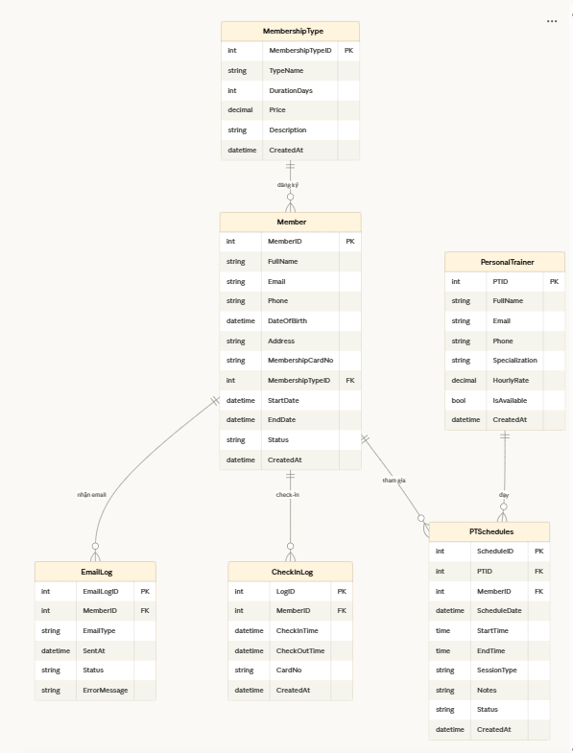

3.5. Chi tiết các bảng dữ liệu
CREATE DATABASE GymManagementDB
CHARACTER SET utf8mb4
COLLATE utf8mb4_unicode_ci;
USE GymManagementDB;

-- BẢNG 1: MembershipTypes (Gói tập)
-- Lưu trữ các gói tập mà phòng gym cung cấp.
-- Mỗi gói có thời hạn, giá tiền và mô tả riêng.
-- Một gói tập có thể được đăng ký bởi nhiều hội viên (1-N).
CREATE TABLE MembershipTypes (
MembershipTypeID INT PRIMARY KEY AUTO_INCREMENT COMMENT 'Mã gói tập, khóa chính tự tăng',
TypeName VARCHAR(100) NOT NULL COMMENT 'Tên gói tập (VD: Gói 1 tháng, Gói 3 tháng...)',
DurationDays INT NOT NULL COMMENT 'Thời hạn của gói tập tính theo ngày',
Price DECIMAL(18,2) NOT NULL COMMENT 'Giá gói tập tính theo VNĐ',
Description VARCHAR(500) COMMENT 'Mô tả chi tiết về quyền lợi của gói tập',
CreatedAt DATETIME DEFAULT CURRENT_TIMESTAMP COMMENT 'Thời điểm tạo bản ghi',

INDEX idx_typename (TypeName)
) COMMENT = 'Bảng lưu trữ các loại gói tập của phòng gym';

-- BẢNG 2: Members (Hội viên)
-- Lưu trữ toàn bộ thông tin cá nhân và thông tin đăng ký gói tập của hội viên.
-- Mỗi hội viên chỉ đăng ký một gói tập tại một thời điểm.
-- Liên kết với MembershipTypes (N-1), PTSchedules (1-N), CheckInLogs (1-N), EmailLogs (1-N).
CREATE TABLE Members (
MemberID INT PRIMARY KEY AUTO_INCREMENT COMMENT 'Mã hội viên, khóa chính tự tăng',
FullName VARCHAR(100) NOT NULL COMMENT 'Họ và tên đầy đủ của hội viên',
Email VARCHAR(100) NOT NULL COMMENT 'Địa chỉ email liên lạc, dùng để gửi thông báo',
Phone VARCHAR(20) COMMENT 'Số điện thoại liên lạc',
DateOfBirth DATE COMMENT 'Ngày sinh của hội viên',
Address VARCHAR(200) COMMENT 'Địa chỉ nhà của hội viên',
MembershipCardNo VARCHAR(50) UNIQUE COMMENT 'Số thẻ thành viên, duy nhất trong hệ thống',
MembershipTypeID INT COMMENT 'Mã gói tập đang đăng ký, khóa ngoại tới MembershipTypes',
StartDate DATETIME DEFAULT CURRENT_TIMESTAMP COMMENT 'Ngày bắt đầu hiệu lực của gói tập',
EndDate DATETIME COMMENT 'Ngày hết hạn gói tập, NULL nếu chưa xác định',
Status VARCHAR(20) DEFAULT 'Active' COMMENT 'Trạng thái hội viên: Active / Inactive / Suspended',
CreatedAt DATETIME DEFAULT CURRENT_TIMESTAMP COMMENT 'Thời điểm tạo bản ghi',
UpdatedAt DATETIME ON UPDATE CURRENT_TIMESTAMP COMMENT 'Thời điểm cập nhật bản ghi gần nhất',

FOREIGN KEY (MembershipTypeID) REFERENCES MembershipTypes(MembershipTypeID)
ON DELETE SET NULL, -- Khi xóa gói tập, giữ lại hội viên, chỉ đặt MembershipTypeID = NULL

INDEX idx_email (Email),
INDEX idx_status (Status),
INDEX idx_enddate (EndDate), -- Dùng để truy vấn hội viên sắp hết hạn
INDEX idx_membertype (MembershipTypeID)
) COMMENT = 'Bảng lưu trữ thông tin hội viên đăng ký tập tại phòng gym';

-- BẢNG 3: PersonalTrainers (Huấn luyện viên cá nhân)
-- Lưu trữ thông tin các huấn luyện viên cá nhân (PT) làm việc tại phòng gym.
-- Mỗi PT có thể nhận nhiều lịch tập với các hội viên khác nhau (1-N với PTSchedules).
CREATE TABLE PersonalTrainers (
PTID INT PRIMARY KEY AUTO_INCREMENT COMMENT 'Mã huấn luyện viên, khóa chính tự tăng',
FullName VARCHAR(100) NOT NULL COMMENT 'Họ và tên đầy đủ của huấn luyện viên',
Email VARCHAR(100) COMMENT 'Địa chỉ email liên lạc của PT',
Phone VARCHAR(20) COMMENT 'Số điện thoại liên lạc của PT',
Specialization VARCHAR(200) COMMENT 'Chuyên môn của PT (VD: Yoga, Cardio, Gym cơ bản...)',
HourlyRate DECIMAL(18,2) COMMENT 'Mức phí theo giờ tính theo VNĐ',
IsAvailable TINYINT(1) DEFAULT 1 COMMENT 'Trạng thái sẵn sàng nhận lịch: 1 = Có, 0 = Không',
CreatedAt DATETIME DEFAULT CURRENT_TIMESTAMP COMMENT 'Thời điểm tạo bản ghi',

INDEX idx_pt_available (IsAvailable) -- Dùng để lọc PT đang sẵn sàng trên Dashboard
) COMMENT = 'Bảng lưu trữ thông tin huấn luyện viên cá nhân của phòng gym';

-- BẢNG 4: PTSchedules (Lịch tập PT)
-- Ghi nhận lịch hẹn giữa hội viên và huấn luyện viên.
-- Mỗi buổi tập có PT phụ trách, hội viên tham gia, ngày giờ cụ thể và trạng thái theo dõi.
-- Liên kết: Members (N-1), PersonalTrainers (N-1).
CREATE TABLE PTSchedules (
ScheduleID INT PRIMARY KEY AUTO_INCREMENT COMMENT 'Mã lịch tập, khóa chính tự tăng',
PTID INT NOT NULL COMMENT 'Mã PT phụ trách buổi tập, khóa ngoại tới PersonalTrainers',
MemberID INT NOT NULL COMMENT 'Mã hội viên tham gia buổi tập, khóa ngoại tới Members',
ScheduleDate DATE NOT NULL COMMENT 'Ngày diễn ra buổi tập',
StartTime TIME NOT NULL COMMENT 'Giờ bắt đầu buổi tập',
EndTime TIME NOT NULL COMMENT 'Giờ kết thúc buổi tập',
SessionType VARCHAR(50) COMMENT 'Loại buổi tập (VD: Cardio, Strength, Flexibility...)',
Notes VARCHAR(500) COMMENT 'Ghi chú thêm về buổi tập hoặc yêu cầu đặc biệt',
Status VARCHAR(20) DEFAULT 'Scheduled' COMMENT 'Trạng thái: Scheduled / Completed / Cancelled',
CreatedAt DATETIME DEFAULT CURRENT_TIMESTAMP COMMENT 'Thời điểm tạo bản ghi',

FOREIGN KEY (PTID) REFERENCES PersonalTrainers(PTID)
ON DELETE RESTRICT, -- Không cho xóa PT khi còn lịch tập liên kết
FOREIGN KEY (MemberID) REFERENCES Members(MemberID)
ON DELETE RESTRICT, -- Không cho xóa hội viên khi còn lịch tập liên kết

INDEX idx_schedule_date (ScheduleDate), -- Dùng để đếm lịch tập hôm nay trên Dashboard
INDEX idx_schedule_ptid (PTID),
INDEX idx_schedule_member (MemberID),
INDEX idx_schedule_status (Status)
) COMMENT = 'Bảng lưu trữ lịch tập giữa hội viên và huấn luyện viên cá nhân';

-- BẢNG 5: CheckInLogs (Lịch sử check-in)
-- Ghi nhận mỗi lần hội viên vào và ra khỏi phòng tập.
-- CheckOutTime = NULL nghĩa là hội viên đang ở trong phòng tập.
-- Được dùng để tính số người đang tập hiện tại trên Dashboard.
-- Liên kết: Members (N-1), xóa cascade khi xóa hội viên.
CREATE TABLE CheckInLogs (
LogID INT PRIMARY KEY AUTO_INCREMENT COMMENT 'Mã log check-in, khóa chính tự tăng',
MemberID INT NOT NULL COMMENT 'Mã hội viên thực hiện check-in, khóa ngoại tới Members',
CheckInTime DATETIME DEFAULT CURRENT_TIMESTAMP COMMENT 'Thời điểm hội viên vào phòng tập',
CheckOutTime DATETIME COMMENT 'Thời điểm hội viên ra khỏi phòng tập, NULL = đang trong phòng',
CardNo VARCHAR(50) COMMENT 'Số thẻ sử dụng khi check-in',
CreatedAt DATETIME DEFAULT CURRENT_TIMESTAMP COMMENT 'Thời điểm tạo bản ghi',

FOREIGN KEY (MemberID) REFERENCES Members(MemberID)
ON DELETE CASCADE, -- Tự động xóa log khi xóa hội viên

INDEX idx_checkin_member (MemberID),
INDEX idx_checkin_time (CheckInTime), -- Dùng để đếm lượt check-in hôm nay
INDEX idx_checkout_time (CheckOutTime) -- Dùng để tìm người đang ở trong phòng (IS NULL)
) COMMENT = 'Bảng ghi lịch sử ra vào phòng tập của hội viên';

-- BẢNG 6: EmailLogs (Lịch sử gửi email)
-- Theo dõi lịch sử các email đã gửi cho hội viên,
-- bao gồm email nhắc gia hạn gói tập, xác nhận đăng ký, thông báo khuyến mãi...
-- Lưu lại trạng thái và lỗi nếu gửi thất bại để có thể gửi lại sau.
-- Liên kết: Members (N-1), xóa cascade khi xóa hội viên.
CREATE TABLE EmailLogs (
EmailLogID INT PRIMARY KEY AUTO_INCREMENT COMMENT 'Mã log email, khóa chính tự tăng',
MemberID INT NOT NULL COMMENT 'Mã hội viên nhận email, khóa ngoại tới Members',
EmailType VARCHAR(50) COMMENT 'Loại email: RenewalReminder / WelcomeEmail / Promotion...',
SentAt DATETIME DEFAULT CURRENT_TIMESTAMP COMMENT 'Thời điểm gửi email',
Status VARCHAR(20) COMMENT 'Trạng thái gửi: Success / Failed / Pending',
ErrorMessage VARCHAR(500) COMMENT 'Thông báo lỗi chi tiết nếu gửi thất bại, NULL nếu thành công',

FOREIGN KEY (MemberID) REFERENCES Members(MemberID)
ON DELETE CASCADE, -- Tự động xóa log khi xóa hội viên

INDEX idx_email_member (MemberID),
INDEX idx_email_type (EmailType),
INDEX idx_email_status (Status)
) COMMENT = 'Bảng lưu lịch sử gửi email thông báo cho hội viên';

CHƯƠNG 4. CÀI ĐẶT VÀ TRIỂN KHAI
4.1. Kiến trúc BackEnd
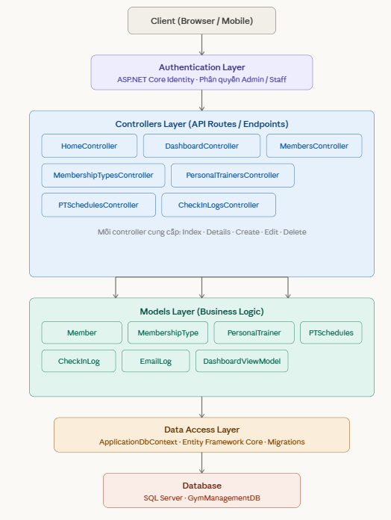

4.2. Danh sách API Endpoint
4.2.1. DashboardController [Authorize]
Method | Route | Action | Mô tả
GET | /Dashboard | Index | Tổng quan: tổng hội viên, PT, check-in hôm nay, sắp hết hạn

4.2.2. MembersController [Authorize(Roles = Admin, Staff)]
Method | Route | Action | Mô tả
GET | /Members | Index | Danh sách hội viên kèm gói tập
GET | /Members/Details/{id} | Details | Chi tiết một hội viên
GET | /Members/Create | Create | Form tạo hội viên mới
POST | /Members/Create | Create | Lưu hội viên mới vào database
GET | /Members/Edit/{id} | Edit | Form chỉnh sửa hội viên
POST | /Members/Edit/{id} | Edit | Cập nhật thông tin hội viên
GET | /Members/Delete/{id} | Delete | Xác nhận xóa hội viên
POST | /Members/Delete/{id} | DeleteConfirmed | Xóa hội viên khỏi database

4.3.3. MembershipTypesController
Method | Route | Action | Mô tả
GET | /MembershipTypes | Index | Danh sách gói tập
GET | /MembershipTypes/Details/{id} | Details | Chi tiết gói tập
GET | /MembershipTypes/Create | Create | Form tạo gói tập mới
POST | /MembershipTypes/Create | Create | Lưu gói tập mới vào database
GET | /MembershipTypes/Edit/{id} | Edit | Form chỉnh sửa gói tập
POST | /MembershipTypes/Edit/{id} | Edit | Cập nhật gói tập
GET | /MembershipTypes/Delete/{id} | Delete | Xác nhận xóa gói tập
POST | /MembershipTypes/Delete/{id} | DeleteConfirmed | Xóa gói tập khỏi database

4.4.4. PersonalTrainersController
Method | Route | Action | Mô tả
GET | /PersonalTrainers | Index | Danh sách huấn luyện viên
GET | /PersonalTrainers/Details/{id} | Details | Chi tiết huấn luyện viên
GET | /PersonalTrainers/Create | Create | Form thêm huấn luyện viên mới
POST | /PersonalTrainers/Create | Create | Lưu huấn luyện viên mới vào database
GET | /PersonalTrainers/Edit/{id} | Edit | Form chỉnh sửa huấn luyện viên
POST | /PersonalTrainers/Edit/{id} | Edit | Cập nhật thông tin huấn luyện viên
GET | /PersonalTrainers/Delete/{id} | Delete | Xác nhận xóa huấn luyện viên
POST | /PersonalTrainers/Delete/{id} | DeleteConfirmed | Xóa huấn luyện viên khỏi database

4.4.5. PTSchedulesController [Authorize(Roles = Admin, Staff)]
Method | Route | Action | Mô tả
GET | /PTSchedules | Index | Danh sách lịch tập kèm thông tin PT và hội viên
GET | /PTSchedules/Details/{id} | Details | Chi tiết buổi tập PT
GET | /PTSchedules/Create | Create | Form đặt lịch tập mới
POST | /PTSchedules/Create | Create | Lưu lịch tập mới vào database
GET | /PTSchedules/Edit/{id} | Edit | Form chỉnh sửa lịch tập
POST | /PTSchedules/Edit/{id} | Edit | Cập nhật lịch tập
GET | /PTSchedules/Delete/{id} | Delete | Xác nhận xóa lịch tập
POST | /PTSchedules/Delete/{id} | DeleteConfirmed | Xóa lịch tập khỏi database

4.4.6. CheckInLogsController
Method | Route | Action | Mô tả
GET | /CheckInLogs | Index | Lịch sử check-in của toàn bộ hội viên
GET | /CheckInLogs/Details/{id} | Details | Chi tiết một lần check-in
GET | /CheckInLogs/Create | Create | Form ghi nhận check-in thủ công
POST | /CheckInLogs/Create | Create | Lưu bản ghi check-in mới
GET | /CheckInLogs/Edit/{id} | Edit | Form cập nhật giờ vào/ra
POST | /CheckInLogs/Edit/{id} | Edit | Cập nhật bản ghi check-in (bổ sung CheckOutTime)
GET | /CheckInLogs/Delete/{id} | Delete | Xác nhận xóa bản ghi check-in
POST | /CheckInLogs/Delete/{id} | DeleteConfirmed | Xóa bản ghi check-in khỏi database

4.4.7. HomeController [Public]
Method | Route | Action | Mô tả
GET | / | Index | Trang chủ công khai
GET | /Home/Privacy | Privacy | Trang chính sách bảo mật
GET | /Home/Error | Error | Trang thông báo lỗi hệ thống

CHƯƠNG 5: CHẠY CODE VÀ CHƯƠNG TRÌNH
5.1. Giao diện đăng nhập
Hệ thống yêu cầu người dùng đăng nhập trước khi truy cập các chức năng quản lý. Trang đăng nhập được cung cấp bởi ASP.NET Core Identity với form nhập email và mật khẩu.

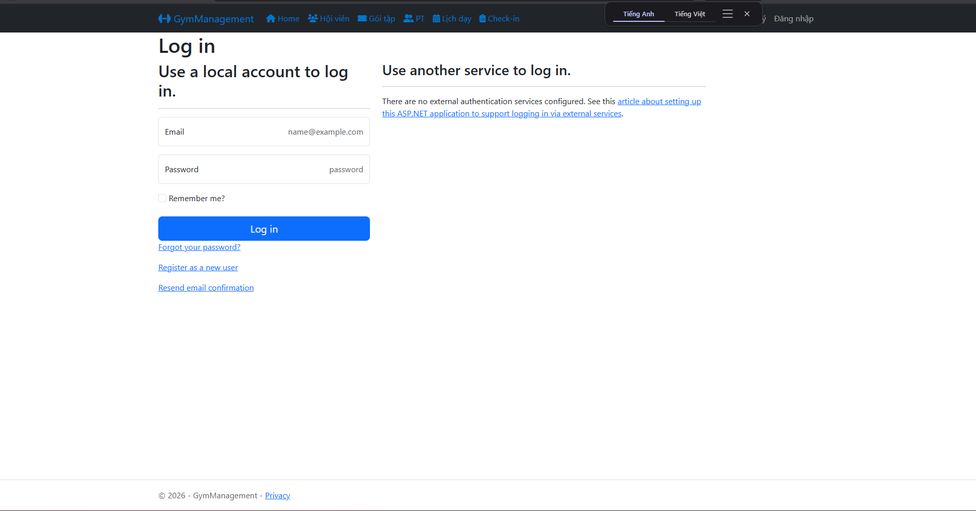
Hình 4.1. Giao diện trang đăng nhập

5.2. Giao diện Dashboard tổng quan
Sau khi đăng nhập thành công, người dùng được chuyển đến trang Dashboard hiển thị các thống kê tổng quan theo thời gian thực bao gồm tổng số hội viên, số PT, lượt check-in hôm nay và số hội viên sắp hết hạn.

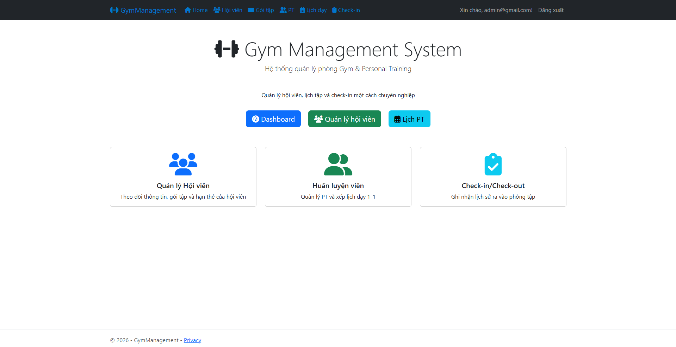
Hình 4.2. Giao diện Dashboard tổng quan hệ thống

5.3. Quản lý hội viên
5.3.1. Danh sách hội viên
Trang danh sách hội viên hiển thị toàn bộ thông tin hội viên kèm gói tập đang đăng ký, trạng thái và ngày hết hạn. Người dùng có thể thực hiện các thao tác xem chi tiết, chỉnh sửa hoặc xóa trực tiếp từ danh sách.

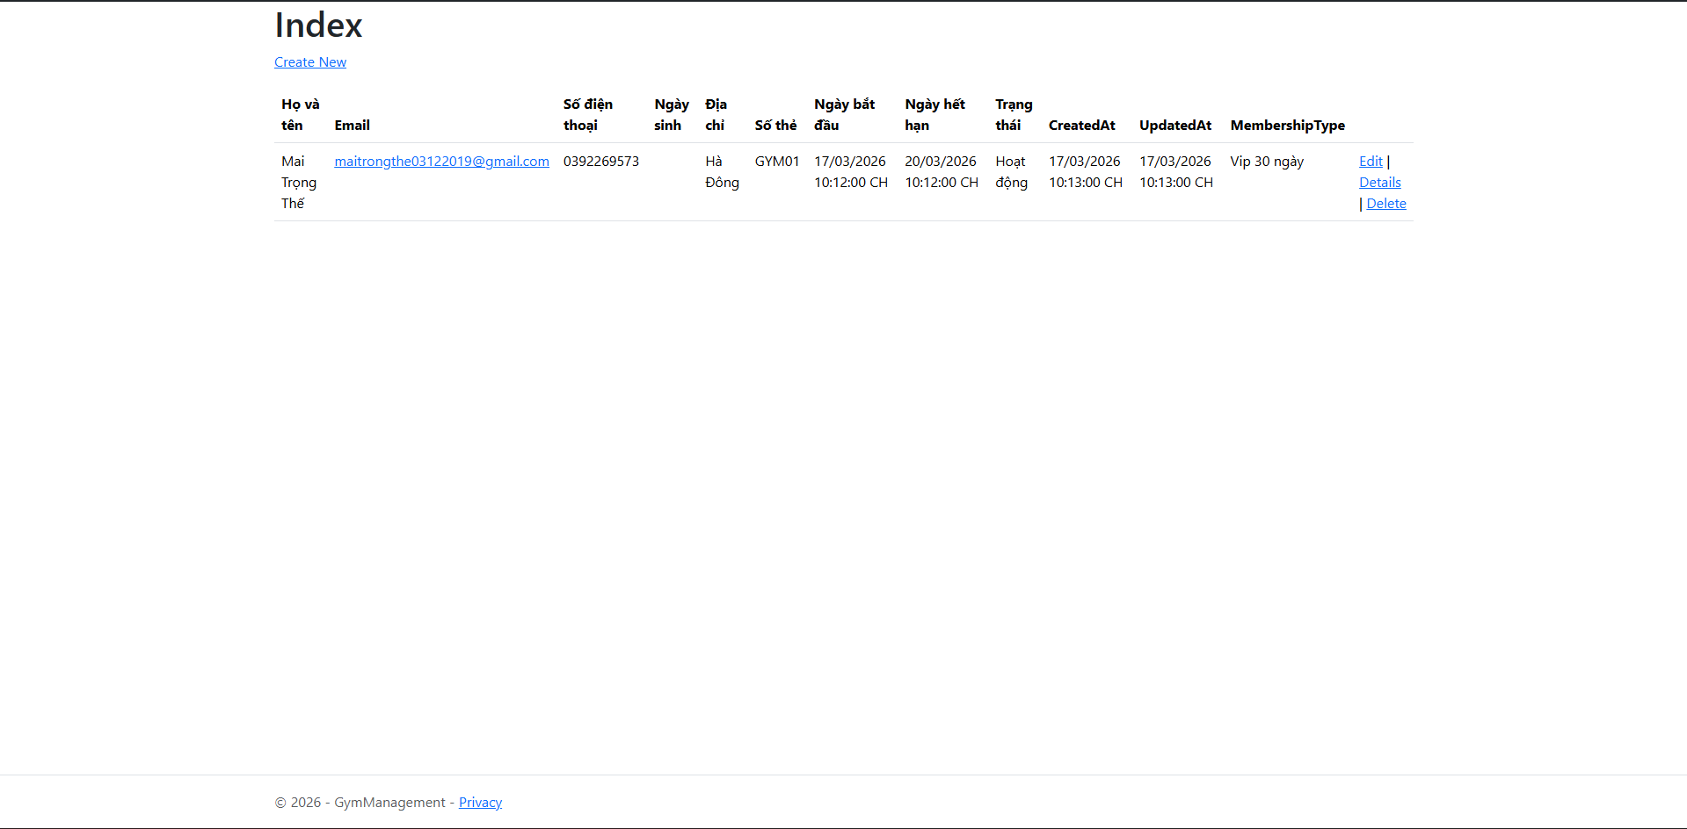
Hình 4.3. Trang danh sách hội viên

5.3.2. Thêm hội viên mới
Form thêm hội viên mới cho phép nhập đầy đủ thông tin cá nhân, chọn gói tập và thiết lập ngày bắt đầu. Dữ liệu được validate phía server thông qua ModelState trước khi lưu vào database.

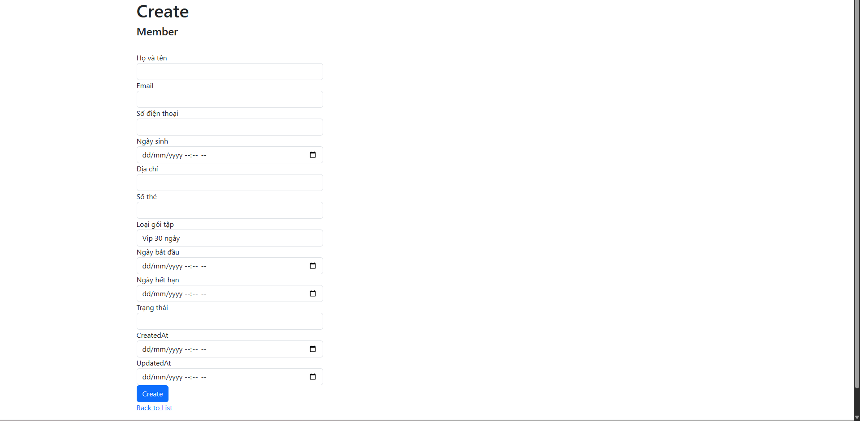
Hình 4.4. Form thêm hội viên mới

5.3.3. Chỉnh sửa thông tin hội viên
Form chỉnh sửa cho phép cập nhật toàn bộ thông tin hội viên. Hệ thống xử lý xung đột đồng thời (DbUpdateConcurrencyException) để đảm bảo tính toàn vẹn dữ liệu.

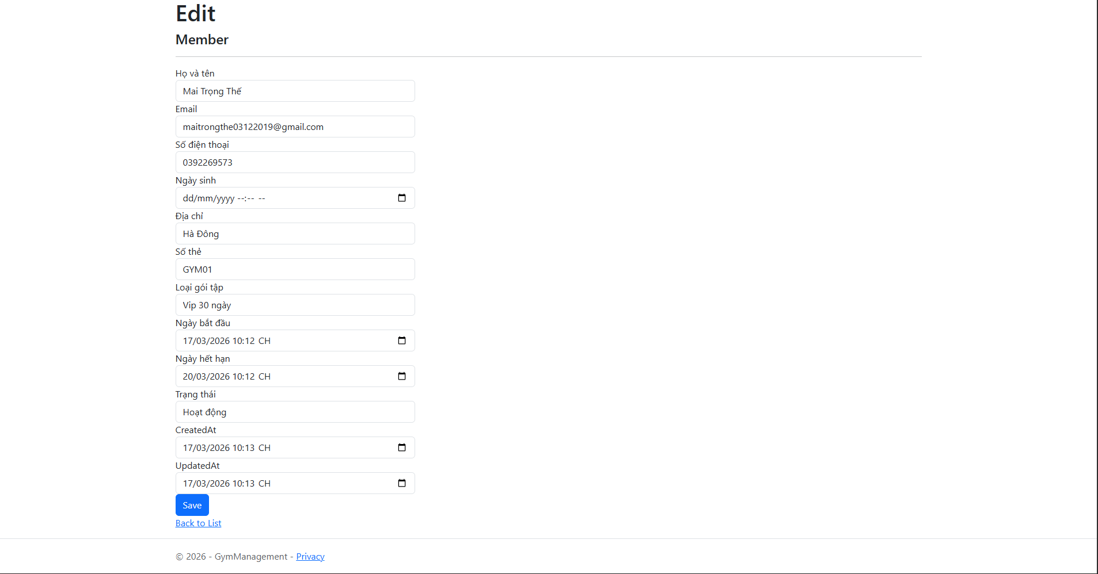
Hình 4.5. Form chỉnh sửa thông tin hội viên

5.4. Quản lý gói tập
5.4.1. Danh sách gói tập
Trang danh sách gói tập hiển thị tên gói, thời hạn (ngày), giá tiền và mô tả. Quản lý có thể tạo mới, chỉnh sửa hoặc xóa các gói tập.

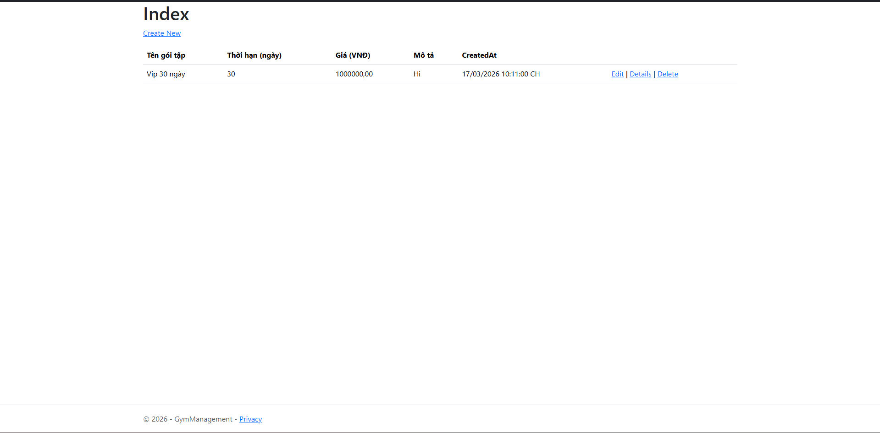
Hình 4.6. Trang danh sách gói tập

5.4.2. Thêm / Chỉnh sửa gói tập
Form thêm và chỉnh sửa gói tập yêu cầu nhập tên gói, thời hạn, giá tiền (VNĐ) và mô tả. Các trường bắt buộc được validate trước khi lưu.

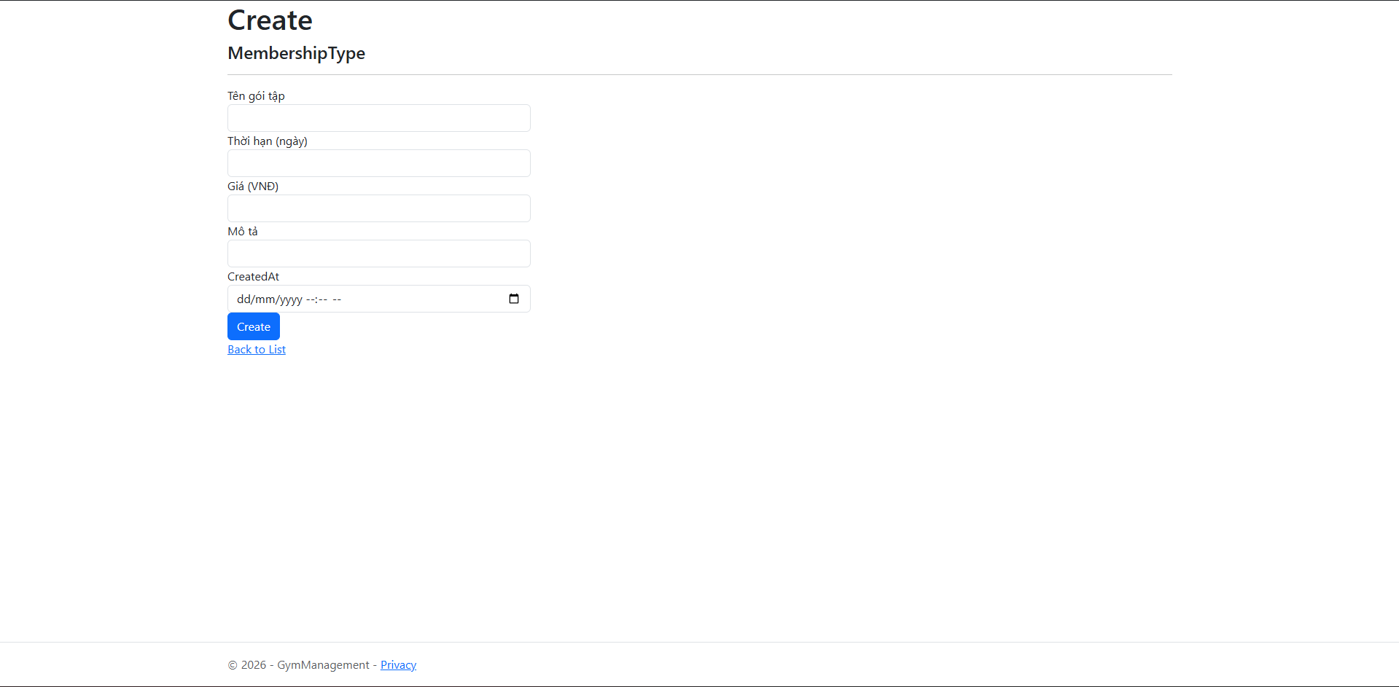
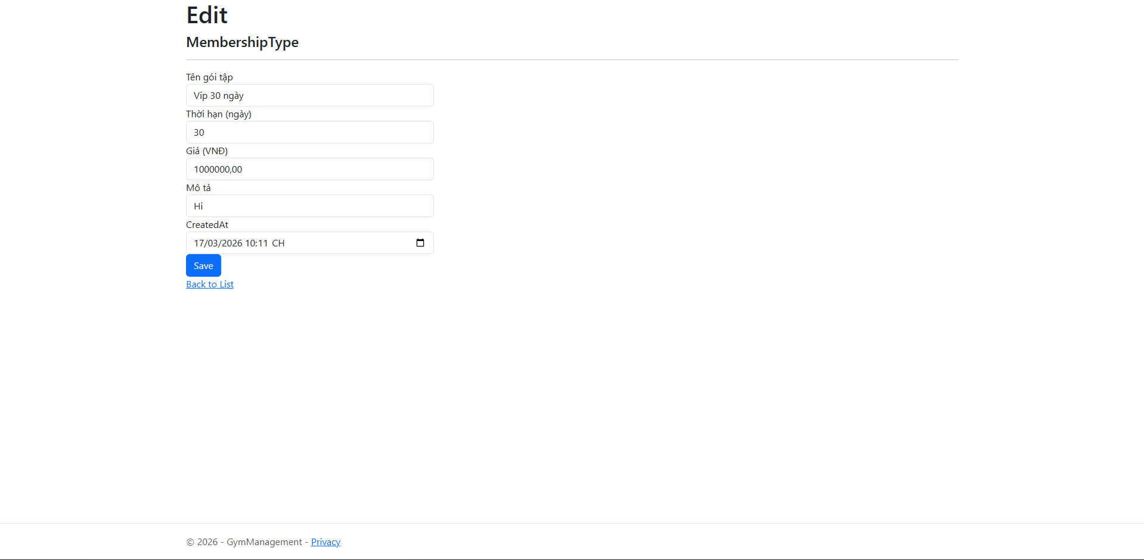
Hình 4.7. Form thêm/chỉnh sửa gói tập

5.5. Quản lý huấn luyện viên cá nhân (PT)
5.5.1. Danh sách huấn luyện viên
Trang danh sách PT hiển thị thông tin họ tên, chuyên môn, giá theo giờ và trạng thái sẵn sàng. Quản lý có thể bật/tắt trạng thái sẵn sàng của từng PT.

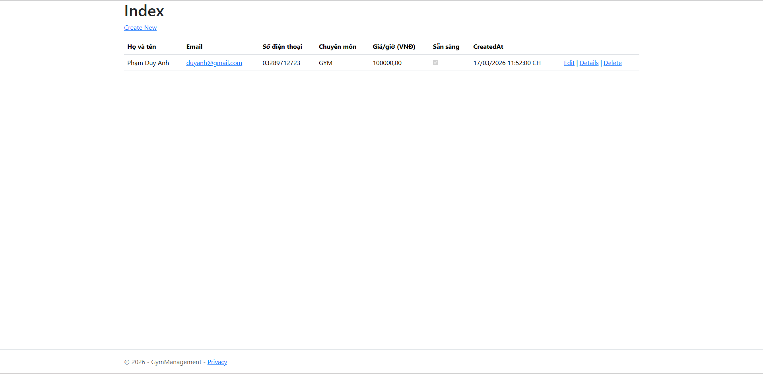
Hình 4.8. Trang danh sách huấn luyện viên cá nhân

5.5.2. Thêm huấn luyện viên mới
Form thêm PT mới cho phép nhập đầy đủ thông tin bao gồm họ tên, email, số điện thoại, chuyên môn và mức phí theo giờ.

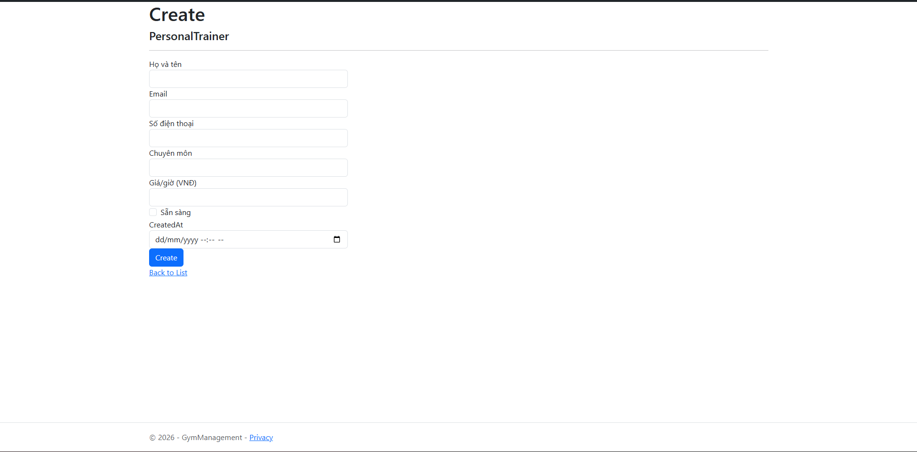
Hình 4.9. Form thêm huấn luyện viên mới

5.6. Quản lý lịch tập PT
5.6.1. Danh sách lịch tập
Trang danh sách lịch tập PT hiển thị thông tin PT phụ trách, hội viên tham gia, ngày giờ và trạng thái buổi tập (Scheduled/Completed/Cancelled).

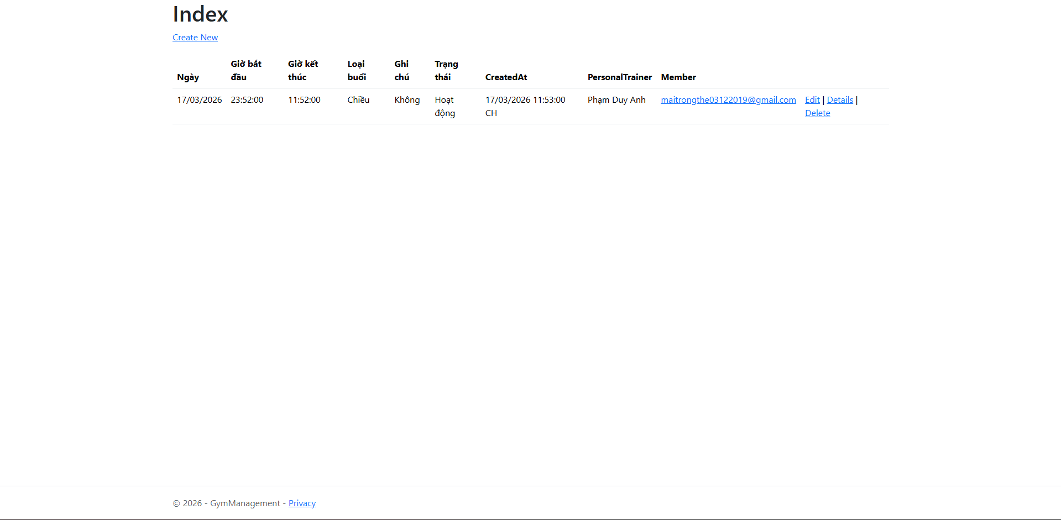
Hình 4.10. Trang danh sách lịch tập PT

5.6.2. Đặt lịch tập mới
Form đặt lịch tập cho phép chọn PT, hội viên, ngày tập, giờ bắt đầu, giờ kết thúc và loại buổi tập. Dropdown PT và hội viên được populate từ database.

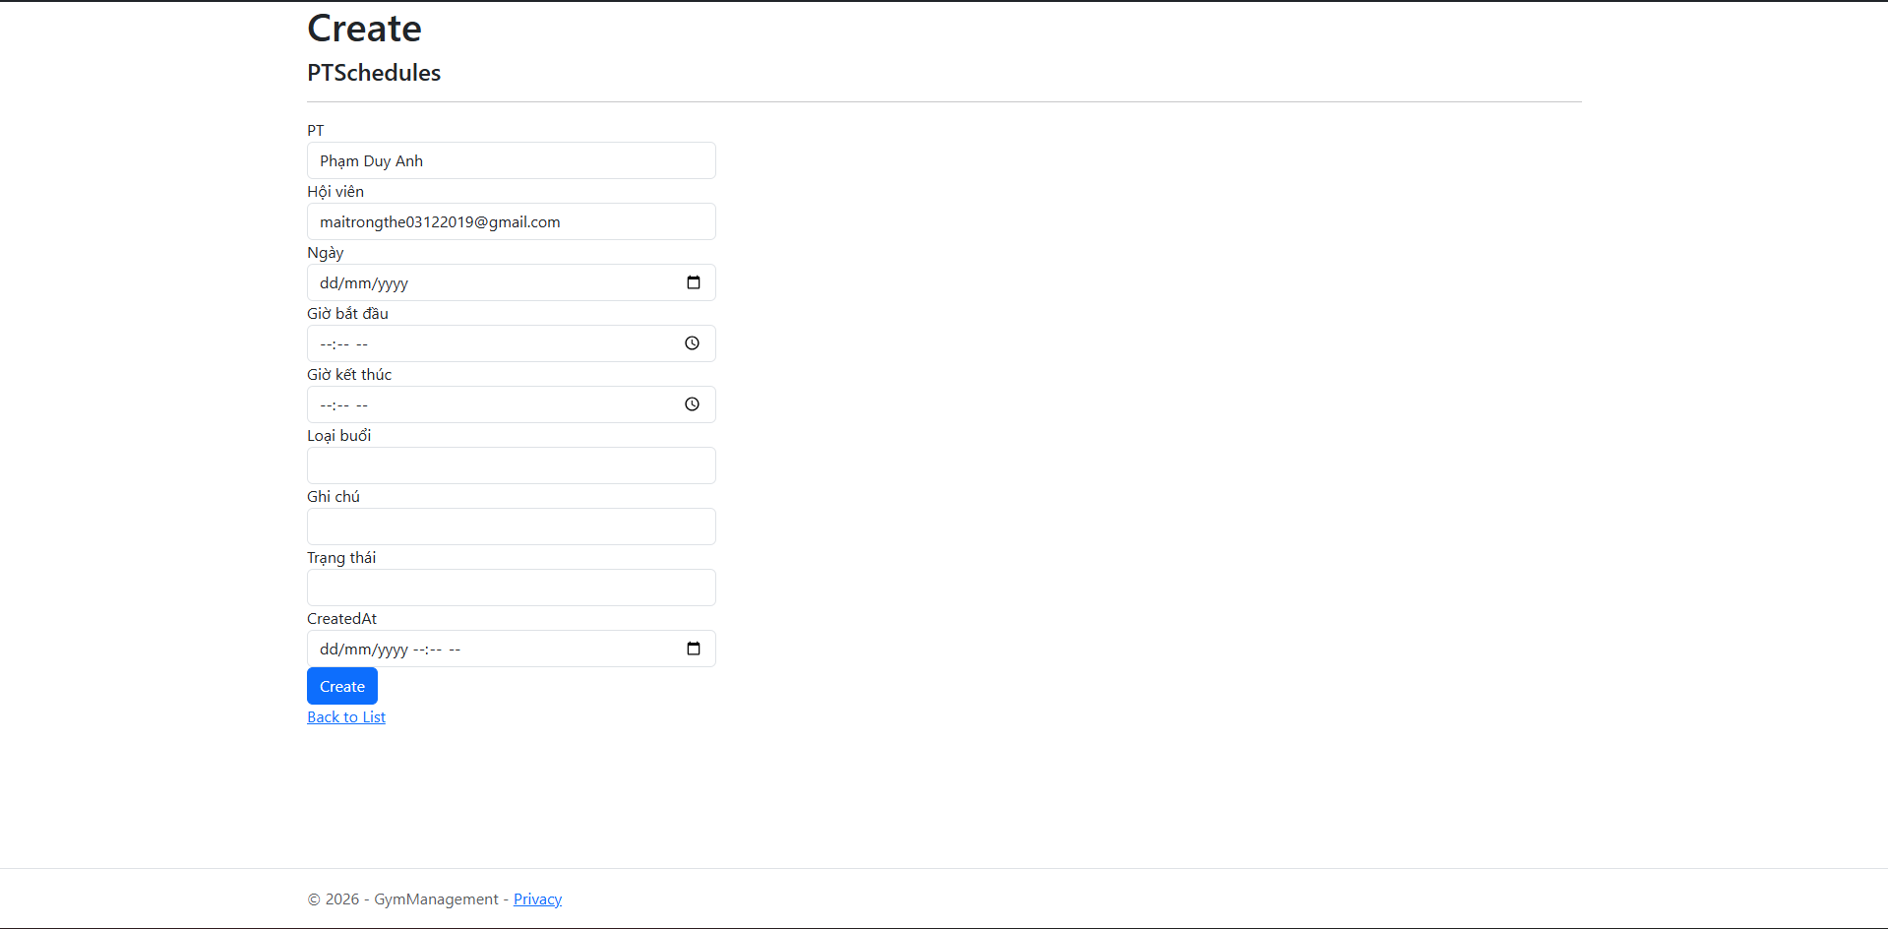
Hình 4.11. Form đặt lịch tập PT mới

5.7. Quản lý check-in/check-out
5.7.1. Danh sách lịch sử check-in
Trang lịch sử check-in hiển thị toàn bộ các lần ra vào phòng tập của hội viên kèm giờ vào, giờ ra và số thẻ. Bản ghi có CheckOutTime = null nghĩa là hội viên đang trong phòng tập.

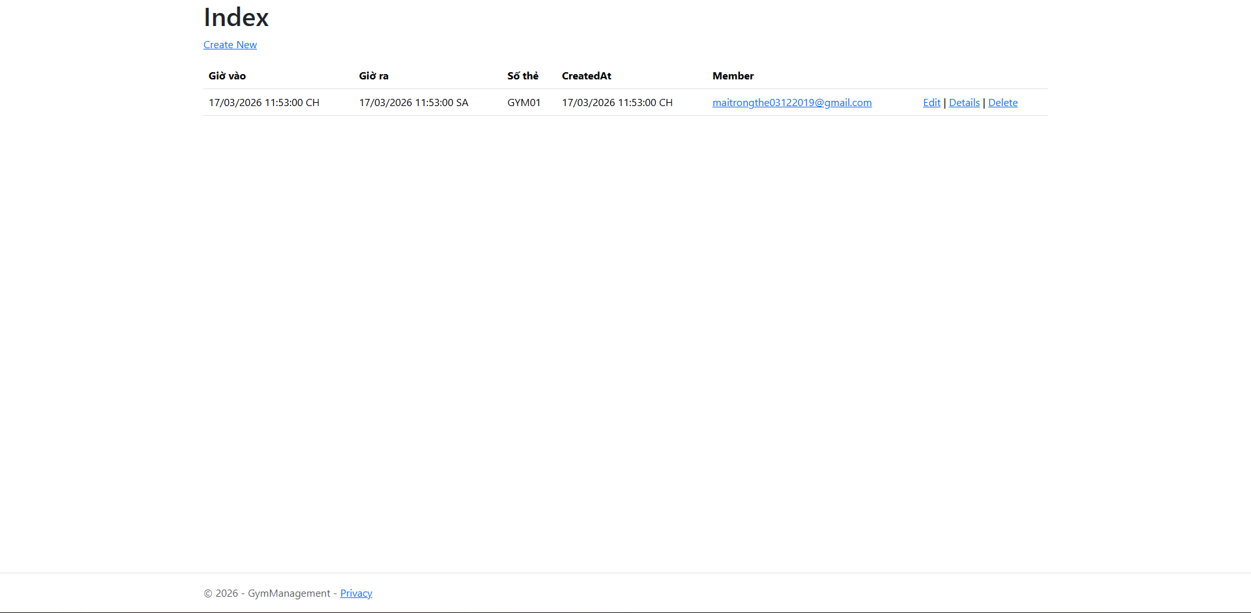
Hình 4.12. Trang danh sách lịch sử check-in

5.7.2. Ghi nhận check-in
Form ghi nhận check-in cho phép chọn hội viên, nhập giờ vào và số thẻ. Khi hội viên ra về, nhân viên cập nhật CheckOutTime thông qua chức năng Edit.

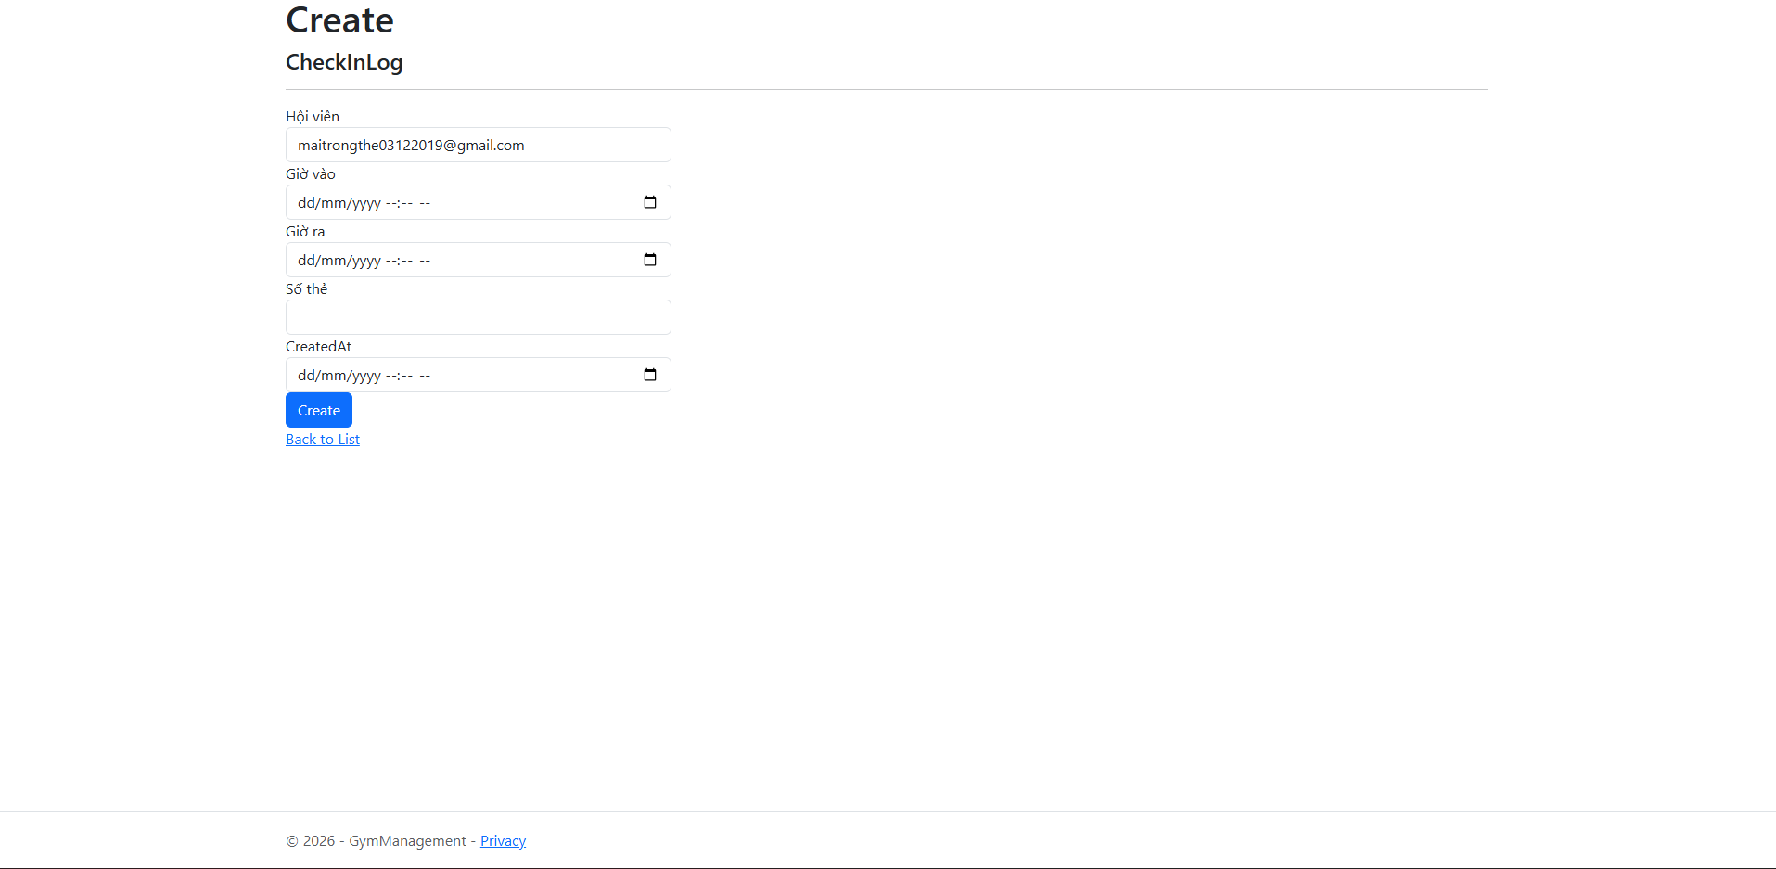
Hình 4.13. Form ghi nhận check-in hội viên

KẾT LUẬN
Kết quả đạt được
Sau quá trình nghiên cứu, phân tích và triển khai, nhóm đã hoàn thành việc xây dựng hệ thống quản lý phòng tập Gym trên nền tảng ASP.NET Core MVC 8.0. Các kết quả cụ thể đạt được bao gồm:
- Thiết kế và triển khai cơ sở dữ liệu gồm 6 bảng chính với đầy đủ quan hệ khóa ngoại, ràng buộc toàn vẹn và index tối ưu truy vấn trên SQL Server.
- Xây dựng 7 Controller với tổng cộng 41 endpoint, đầy đủ chức năng CRUD, áp dụng lập trình bất đồng bộ (async/await) để tối ưu hiệu năng.
- Tích hợp ASP.NET Core Identity với hệ thống phân quyền hai cấp (Admin/Staff), bảo vệ các route nhạy cảm bằng attribute Authorize và chống tấn công CSRF bằng Anti-Forgery Token.
- Xây dựng Dashboard thống kê thời gian thực với 8 chỉ số quan trọng giúp quản lý nắm bắt tình trạng hoạt động của phòng tập.
- Triển khai hệ thống check-in/check-out cho phép theo dõi hội viên ra vào phòng tập theo thời gian thực.
- Xây dựng giao diện người dùng responsive sử dụng Bootstrap 5 và Razor Views, thân thiện trên cả thiết bị desktop và mobile.
Ưu điểm
- Kiến trúc MVC rõ ràng, tách biệt giữa logic nghiệp vụ, giao diện và điều hướng, giúp hệ thống dễ bảo trì và mở rộng.
- Toàn bộ thao tác với database sử dụng async/await, giúp tối ưu hiệu năng server khi xử lý nhiều yêu cầu đồng thời.
- Hệ thống bảo mật chặt chẽ với phân quyền theo vai trò, mã hóa mật khẩu và kiểm soát truy cập theo từng chức năng.
- Code được tổ chức theo chuẩn ASP.NET Core, dễ đọc và tuân thủ các quy ước đặt tên nhất quán.
Nhược điểm và hướng cải thiện
- Chưa triển khai tính năng gửi email tự động nhắc hội viên gia hạn gói tập mặc dù schema bảng EmailLog đã được chuẩn bị sẵn.
- Dashboard chưa có biểu đồ thống kê trực quan theo thời gian (doanh thu theo tháng, lượt check-in theo tuần...).
- Chưa có tính năng xuất báo cáo ra file PDF hoặc Excel phục vụ nhu cầu in ấn và lưu trữ.
- Giao diện người dùng còn đơn giản, chưa có hệ thống thông báo (notification) theo thời gian thực.
Hướng phát triển
- Phát triển module gửi email tự động sử dụng dịch vụ nền (Background Service) để nhắc hội viên gia hạn khi còn 7 ngày hết hạn.
- Bổ sung biểu đồ thống kê trực quan trên Dashboard sử dụng thư viện Chart.js.
- Xây dựng RESTful API để hỗ trợ ứng dụng mobile quản lý phòng tập.
- Thêm tính năng xuất báo cáo PDF/Excel cho danh sách hội viên và lịch sử check-in.
- Phát triển module quản lý thiết bị và lịch bảo trì phòng tập.

PHÂN CÔNG NHIỆM VỤ
STT | MSV | Họ và tên | Nhiệm vụ
1 | 1871020550 | Mai Trọng Thế | Xây dựng Models (PersonalTrainer, PTSchedules, CheckInLog, EmailLog); MembersController, PersonalTrainersController, PTSchedulesController, CheckInLogsController, DashboardController + Views; Identity, phân quyền, RoleInitializer, Program.cs; Báo cáo: Chương 2, 3, 4, Kết luận, Phân công (70%)
2 | 1871020368 | Nguyễn Hải Long | Xây dựng Models (Member, MembershipType), ApplicationDbContext, Migration; MembershipTypesController + Views; HomeController + Layout; Báo cáo: Chương 1, Bảng từ viết tắt, Tài liệu tham khảo (30%)

DANH MỤC TÀI LIỆU THAM KHẢO
- Microsoft Corporation (2024), ASP.NET Core documentation, Microsoft Docs, https://docs.microsoft.com/aspnet/core.
- Microsoft Corporation (2024), Entity Framework Core documentation, Microsoft Docs, https://docs.microsoft.com/ef/core.
- Microsoft Corporation (2024), ASP.NET Core Identity documentation, Microsoft Docs, https://docs.microsoft.com/aspnet/core/security/authentication/identity.
- Microsoft Corporation (2024), ASP.NET Core MVC documentation, Microsoft Docs, https://docs.microsoft.com/aspnet/core/mvc.
- Microsoft Corporation (2024), SQL Server documentation, Microsoft Docs, https://docs.microsoft.com/sql/sql-server.
- Andrew Lock (2023), ASP.NET Core in Action, Third Edition, Manning Publications, New York.
- Jon P Smith (2021), Entity Framework Core in Action, Second Edition, Manning Publications, New York.
- Adam Freeman (2022), Pro ASP.NET Core 6: Develop Cloud-Ready Web Applications Using MVC, Blazor, and Razor Pages, Apress, New York.
- Bootstrap Team (2024), Bootstrap 5 documentation, https://getbootstrap.com/docs/5.0.
- Troelsen Andrew, Japikse Philip (2021), Pro C# 9 with .NET 5: Foundational Principles and Practices in Programming, Apress, New York.
- Esposito Dino (2020), Modern Web Development with ASP.NET Core 3, Microsoft Press, Washington.
- Martin Robert C. (2008), Clean Code: A Handbook of Agile Software Craftsmanship, Prentice Hall, New Jersey.

